**Муниципальный этап** конкурса

«Лучший детский сад года Дагестана - 2020»

Этнокультурное образование детей в ОО (учет этнокультурной ситуации в развитии детей)

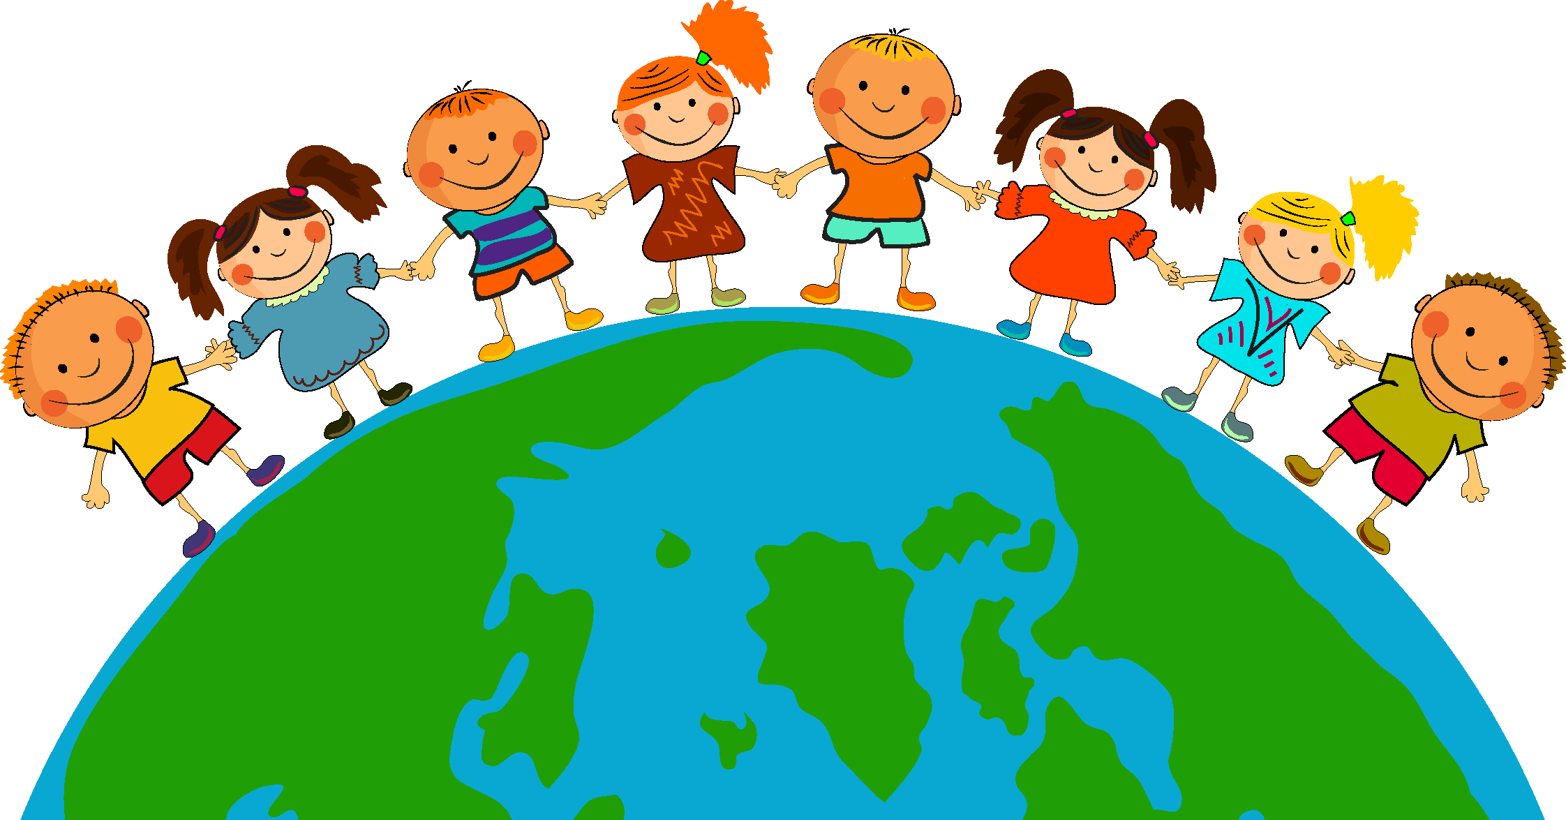

**АНАЛИТИЧЕСКАЯ СПРАВКА**

**Этнокультурное образование детей в ОО (учет этнокультурной ситуации в развитии детей)**

Развитие ребенка уже с малых лет невозможно без нравственно-патриотического и этнокультурного воспитания, которое, начиная с привития любви к малой родине (родной семье, детскому саду, городу, краю), закладывает ментальные основания всестороннего развития личности и будущего гражданина.

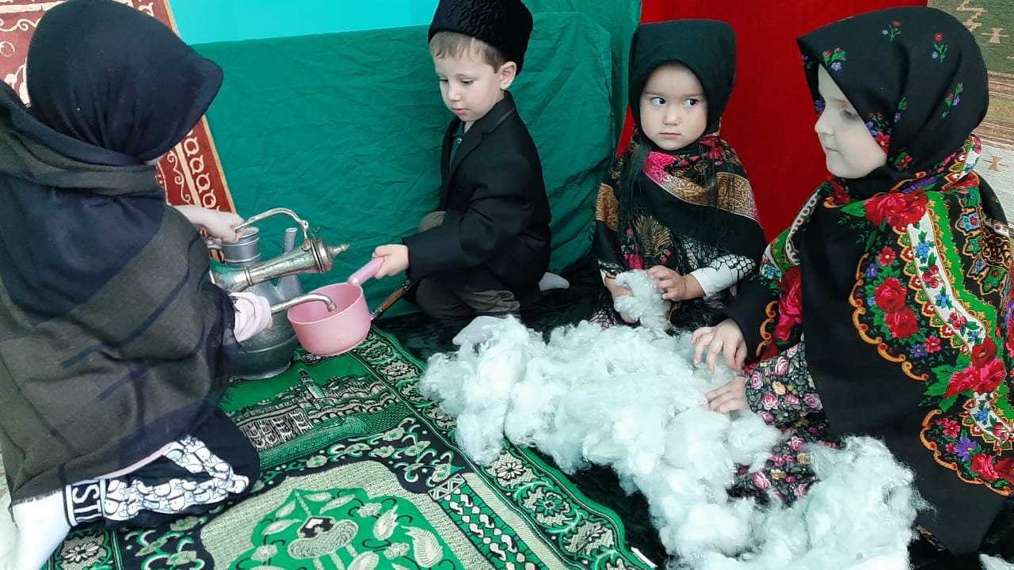

Ознакомление дошкольников с народным искусством помогает решать задачи нравственного, патриотического и художественного воспитания. Дети получают не только определенный объем знаний о промыслах, но и углубляют знания о родном крае и его тружениках, не только учатся видеть и понимать красоту предметов декоративно – прикладного искусства, но и воспитывается уважение к труду народных мастеров, гордости, любви к своему родному краю. 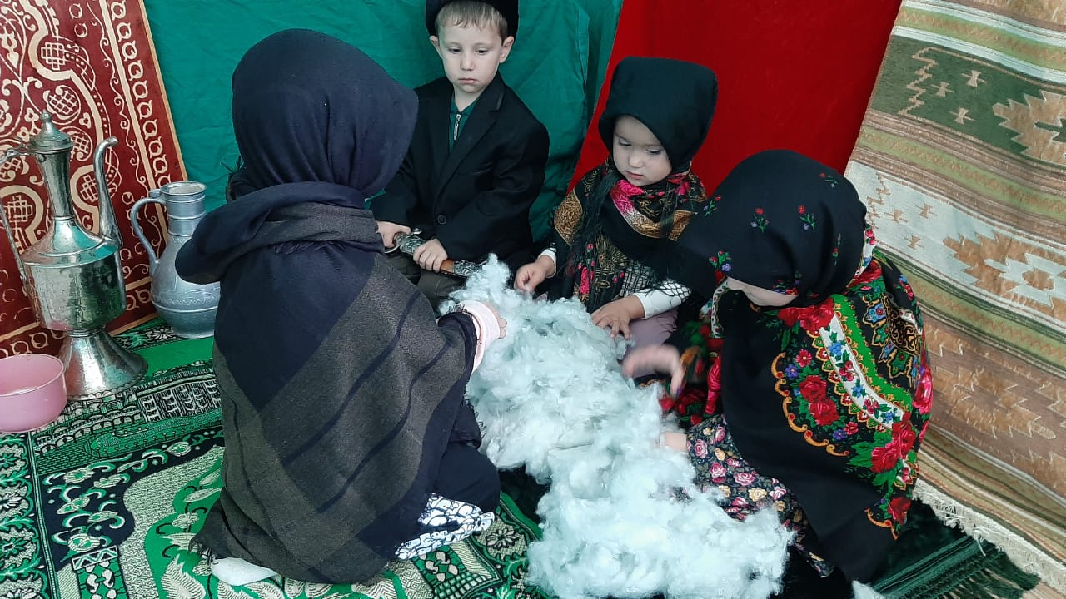

Важно обеспечить широкую направленность содержания образовательно-воспитательного процесса на ознакомление детей с историей и культурой родного края, природным, социальным и рукотворным миром, который окружает ребенка, на воспитание целостной гармоничной личности.

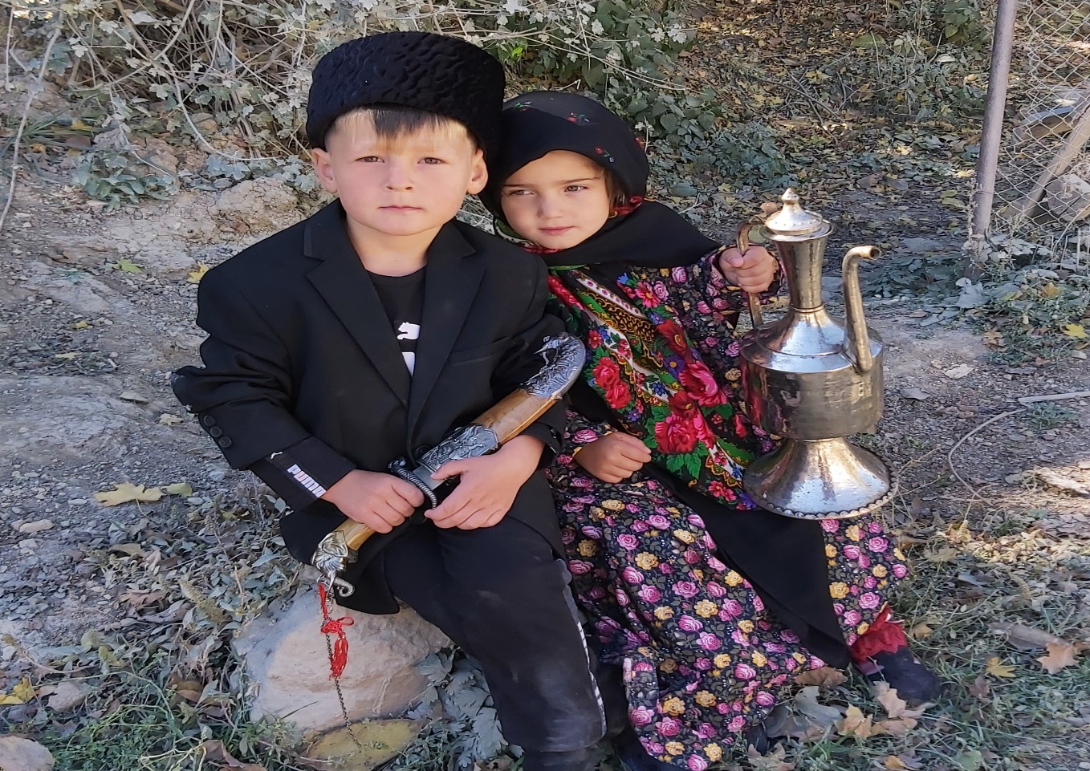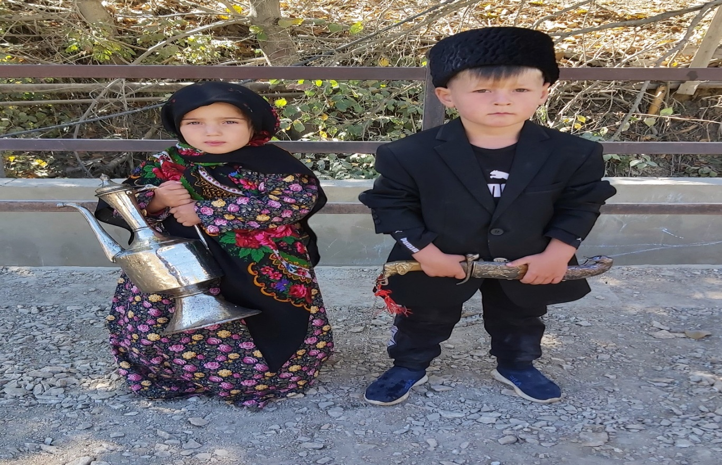

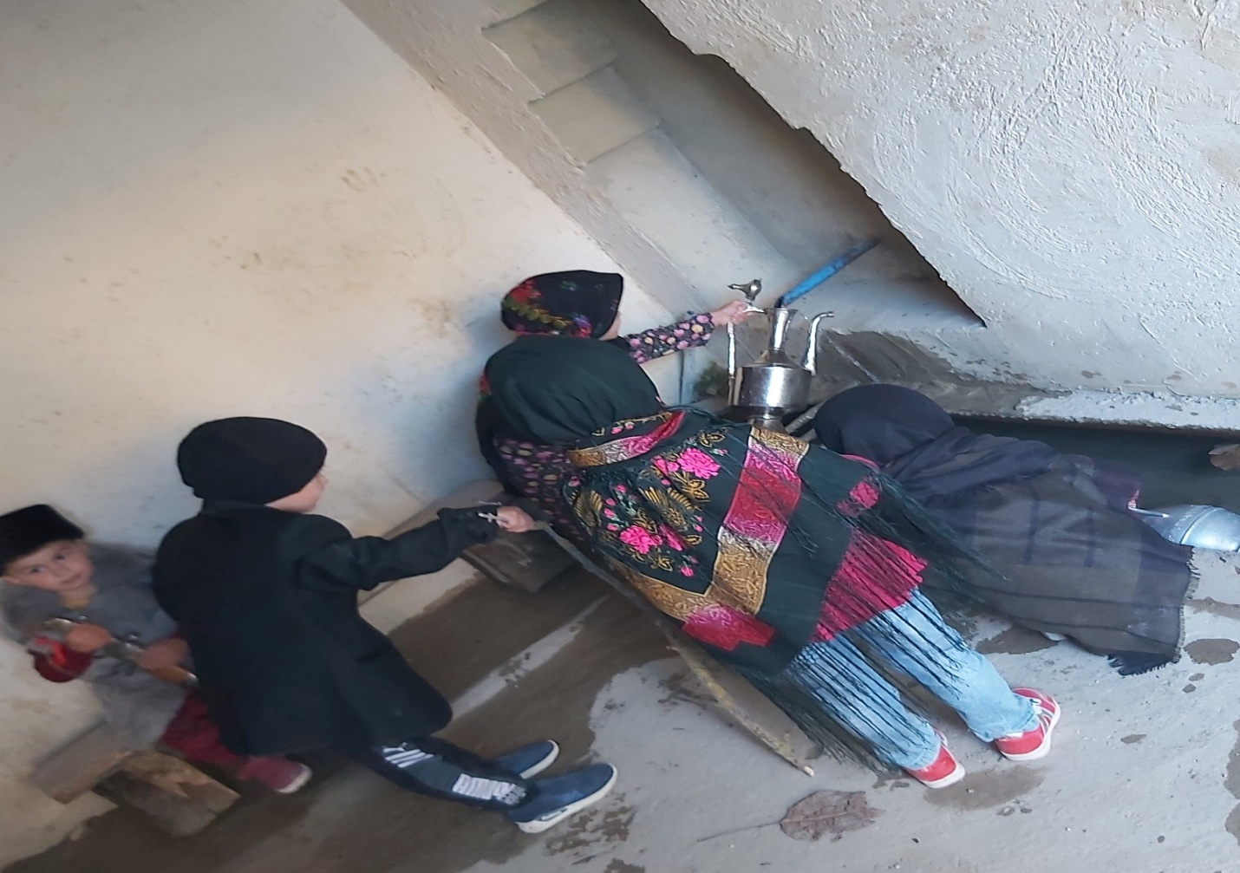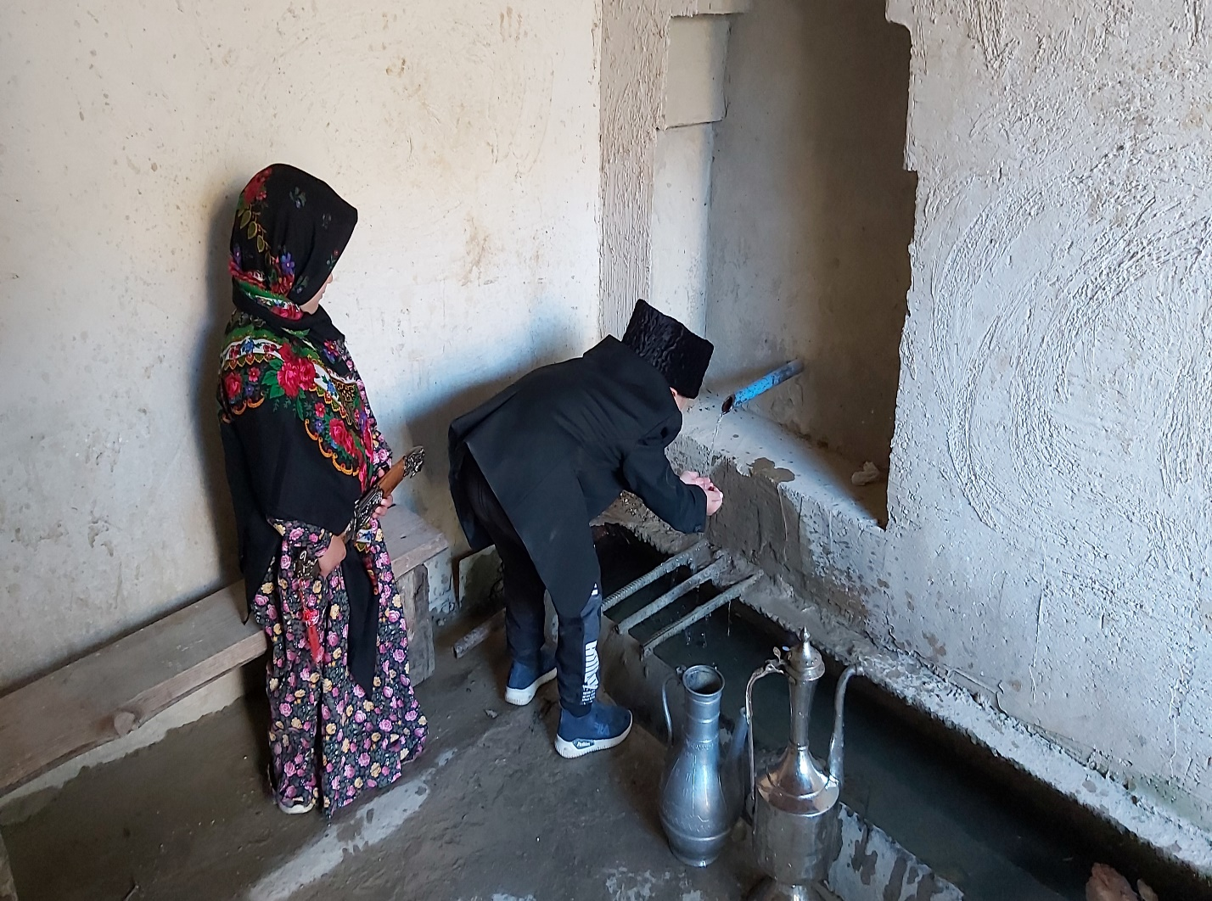

Целью этнокультурного воспитания является духовно-нравственное развитие детей, пробуждение стремления к совершенству через познание ценностей отечественной культуры, что в данном опыте идет через этнокультурную направленность образования. В нашей работе духовно-нравственные ценности традиционной культуры лежат в основе педагогического процесса и художественно-творческой деятельности детей, что способствует раскрытию и развитию творческого потенциала личности ребенка.

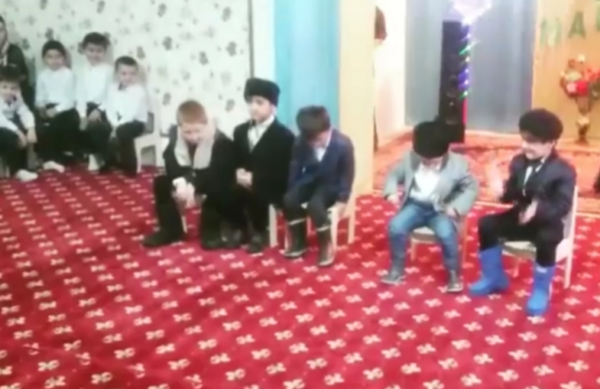

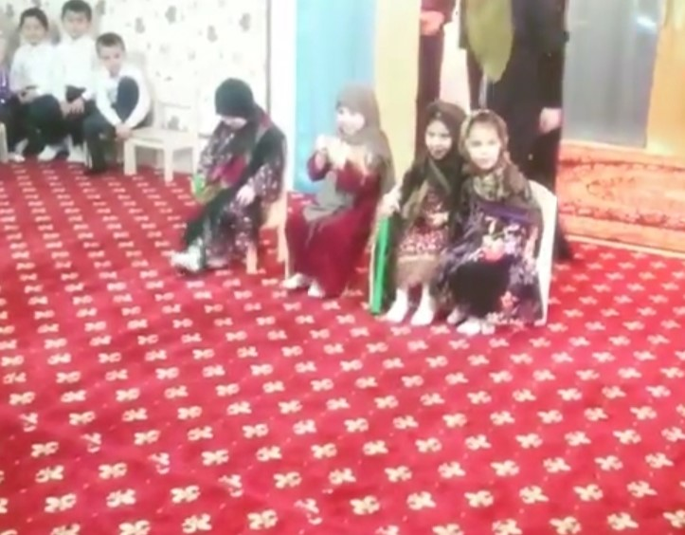

В формировании духовного облика ребенка в прошлом определенную роль играло народное искусство (колыбельные песни, народные сказки, предметы быта, традиционные игрушки и т.д.), и происходило это ненавязчиво в семье, во время детских игр, традиционных народных праздников, обрядов, в процессе труда мастеров и мастериц, в исполнении танцев, песен.

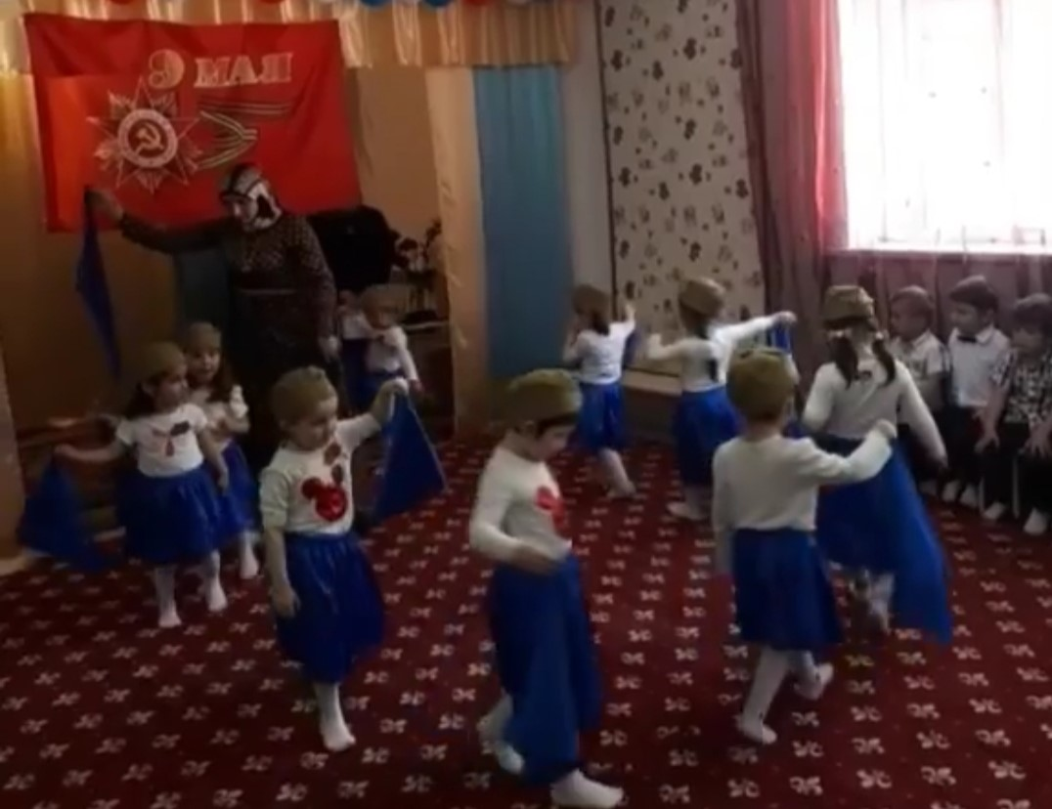

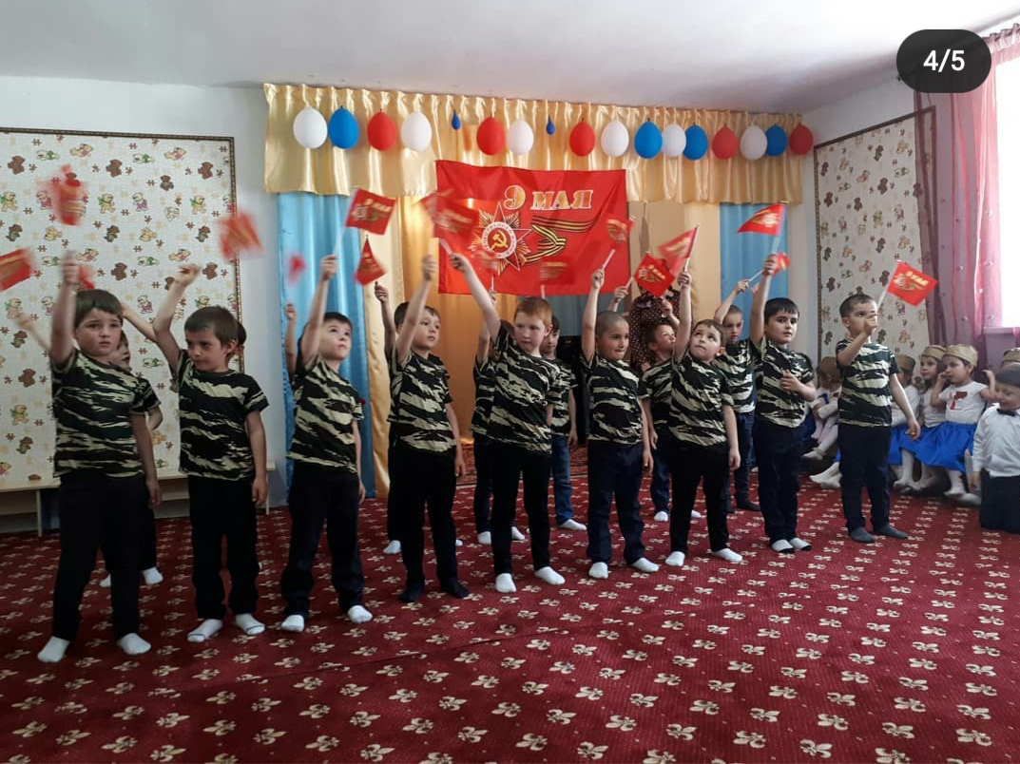

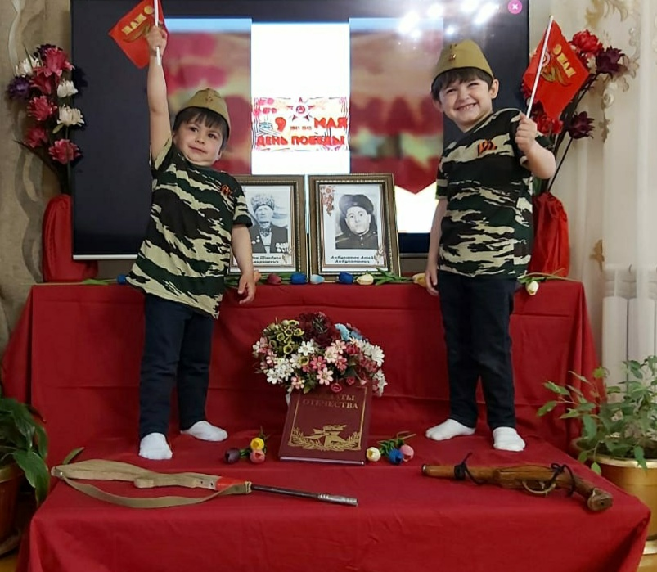

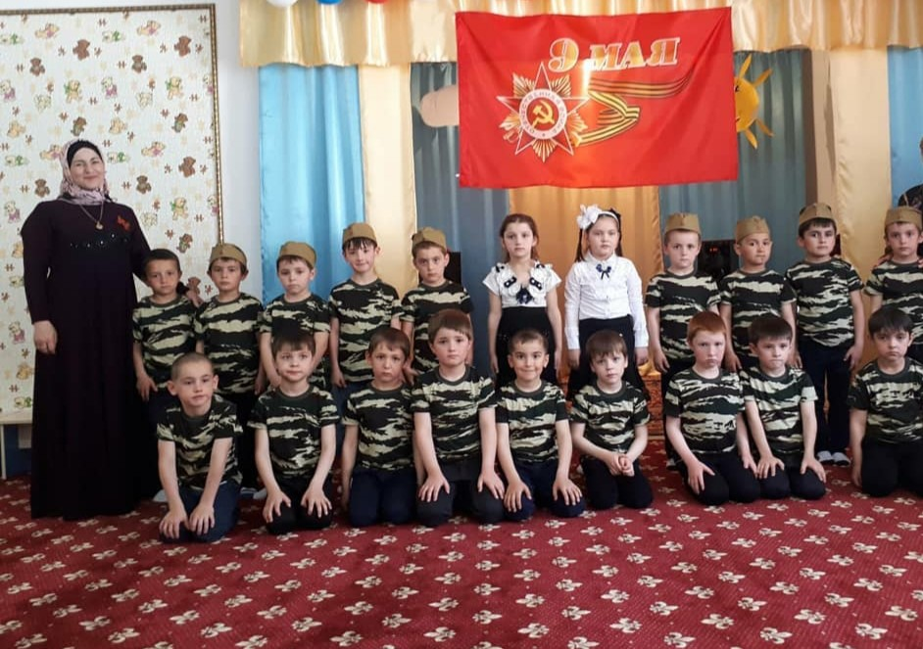

Детство всегда с надеждой обращено в будущее, как бы плохо ни было настоящее. Научим детей понимать других, проявлять сочувствие, удивляться красоте окружающей природы, беречь её…

Все эти качества мы должны закладывать сегодня. Это наша с вами главная задача, потому что мы ответственны за то, чтобы детство наших детей было счастливым.